Bijlage 1.1 – Service Level Agreement

Versiebeheer:
Datum | Versie | Auteur | Aanpassing
1-1-dit jaar | 1.0 | P. Middelkoop | Eerste versie

Onderdelen van het contract
Zowel storingen, gebruikersvragen als wijzigingsaanvragen worden in behandeling genomen volgens de geldende werkwijze (zie bijlage 1.2 Procedure meldingen)
De volgende onderdelen vallen onder dit Service Level Agreement (SLA).

Netwerk hardware
- Servers
- Routers, hubs en switches
- Bekabeling en wall outlets
- Printers, faxen en scanners
- Telefooncentrale

Werkplek hardware
- Pc’s, laptops, tablets en vm’s
- Monitoren, toetsenborden en muizen
- Telefoons en mobiele telefoons
- Beamers, smartboards en televisies

Software
- Besturingssystemen
  - Microsoft Windows Server incl scripts (bijvoorbeeld PowerShell) maken of aanpassen
  - Windows 10 en nieuwer
  - Linux desktop operating systems
  - Cloud Services OneDrive, Dropbox en Google Drive, Microsoft Sharepoint, Zoom, Skype, Microsoft Teams
- Specifieke applicaties
  - Beaufort
  - Dreamweaver
  - SAP
  - Exact
  - Antivirussoftware
  - TOPdesk onderhouden: instellingen en gegevens
- Kantoorapplicaties
  - Microsoft Exchange en Outlook, mailprogramma’s voor Linux
  - Microsoft Office 2013 en nieuwer, Libre Office en Open Office, Visio
  - Firefox, Chrome en Edge
  - Fotobewerkingssoftware Gimp, Computer Aided Design software
  - Hulpprogramma’s zoals 7-zip, Notepad++, Acrobat of andere pdf-reader, VLC-mediaplayer, IrfanView, Lightshot

Huisvesting
- Klimaatbeheersing
- Lift installaties

Middelen
- Meldingen doorgeven aan de leveranciers over koffieautomaten en frisdrankautomaten

Diensten
- Back-ups maken en indien nodig geheel of gedeeltelijk terugzetten
- Nieuwe werkplekken inrichten en werkplekken verhuizen
- Autorisatie
  - Accounts aanmaken/verwijderen/unlocken/locken
  - Wachtwoord aanmaken/resetten
  - Rechten toekennen/verwijderen
  - Overige beveiligingswerkzaamheden van de informatiesystemen

Overige diensten
- Gebruikers instrueren
- Nieuwe devices installeren, configureren en beveiligen

Uitzonderingen
- Er worden géén meldingen afgehandeld die betrekking hebben op privé-apparatuur van medewerkers. Afgewezen meldingen worden wel opgenomen in de Servicemanagementtool, zodat geanalyseerd kan worden waarover de afgewezen meldingen gaan.

Prioriteit van storingen, wijzigingen en gebruikersvragen
Er worden meerdere niveaus van prioriteit gehanteerd. De prioriteit van een melding is afhankelijk van de impact en de urgentie. De prioriteit bepaalt de doorlooptijd.
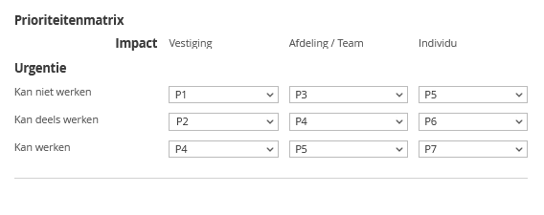
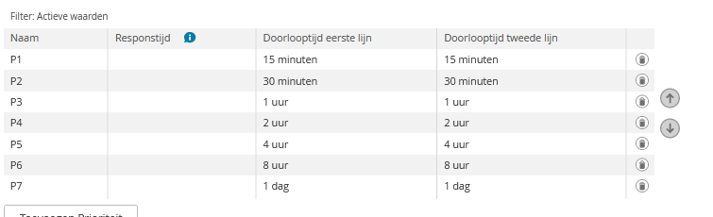

Privacy en wetgeving
- Er wordt geen privé-informatie van andere medewerkers doorgegeven.
- Er wordt alleen software gebruikt waarvoor voldoende licenties aanwezig zijn.
- Bedrijfssoftware wordt niet geïnstalleerd op privé-hardware van medewerkers.
- Er wordt gewerkt volgens de geldende wetgeving.

